Приложение № 2 към чл. 6 от Наредбата за условията и реда за извършване на оценка на въздействието върху околната среда

Информация за преценяване на необходимостта от ОВОС

- Информация за контакт с възложителя:

- Име, постоянен адрес, търговско наименование и седалище.
„ТЕР-М “ООД,
Резюме на инвестиционното предложение:

1. Характеристики на инвестиционното предложение:
а) размер, засегната площ, параметри, мащабност, обем, производителност, обхват, оформление на инвестиционното предложение в неговата цялост;

ИП на дружеството е закупуване и експлоатация на „Мобилна инсталация за изгаряне на животински трупове по смисъла на Регламент (ЕО) № 1069/2009“ , като касае също и експлоатацията й на основание на чл. 259 а от Закона за ветеринарно медицинската дейност (ЗВМД).
Животинските трупове ще се обезвреждат в съответствие с Регламент ( ЕО) № 1069/2009 от 21.10.2009 г. Мобилната инсталация за изгаряне напълно съответства на условията посочени в Пр. III, раздел (ЕС) № 142/2011 г. на ЕК от 25.02.2011 г. за прилгане на Регламент(ЕО) № 1069/2009 на ЕП и Съвета за установяване на здравни правила относно странични животински продукти и производни продукти, непредназначени за консумация от човека и за прилагане на Директива 97/78/ЕО на Съвета по отношение на някои проби и артикули, освободени от ветеринарни проверки на границата съгласно посочената директива (08, L 54/1 от 26 февруари 2011 г.), за което прилагаме сертификат за съответствие.
Съгласно чл. 259 а, ал.3 от ЗВМД мобилната инсталация за изгаряне ще бъде регистрирана в OДБX-Пловдив, на чиято територия се намира седалището на подателя на инвестиционното намерение - гр. Пловдив, ул. Тодор Каблешков № 25 и ще бъде разположена на адрес - България, обл. Пловдив, общ. Първомай, гр. Първомай, кв.Дебър, ЕКАТТЕ 59080.
Мобилната инсталация за изгаряне ще бъде използвана за собствени нужди за обезвреждане на животински трупове на мяста в Птицекланица Тер-М, собственост на вносителя на инвестиционното намерение, като при необходимост и в други животновъдни обекти, регистрирани в БАБХ на територията на община Първомай. Инсталацията би могла да се използва и при спешни случаи за достигане на националните ветеринарномедицинските цели за контрол и превенция на епидемии и болести по животните и други установени в ЗВМД случаи, като ще бъдат бъдат спазвани всички изисквания съгласно Закона за ветеринарномедицинската дейност и съответното националното и европейско законодателство.
Инсталацията за изгаряне, предмет на настоящото инвестиционно предложение е мобилна, което означава, че е монтирана на мобилна платформа, която дава възможност да се премества съобразно нуждите на ползвателя. Мобилната инсталация за изгаряне, съобразно спецификата й на преместваем обект и съгласно чл.260, ал.2 от Закона за ветеринарнаромедицинската дейност, не попада в обхвата на Закона за устройство на територията (ЗУТ).
B съответствие с чл. 295 а, ал.5 от ЗВМД Директора на OДБX-Пловдив ще бъде уведомяван писмено, че ще се осъществява дейността, 24 часа преди обезвреждането на животински трупове на тази територия.
ИП не е свързано с консумация на вода. За питейно – бтови цели от работниците ще се използва създадената водопроводна мрежа и канализация.
Енергийно захранване ще се осъществява от съществуващи източници на място в Птицекланица Тер-М — гр. Първомай или в съответния животновъден обект, регистриран в БАБХ.
При нормална експлоатация няма никаква възможност за нарушаване на екологичните усповия в съответните райони. Нормалният капацитет на съоръжението е 4000 кг на денонощие, a максималният може да достигне до 4800 кг. за едно денонощие.
Инвестиционото предложение не е ново и за такова вече има издадено Решение на РИОСВ, че не е необходимо да се извършва ОВОС. Настоящото ИП е единствено по повод на това, че според КО е изтекъл срока за реализация на същото.

б) взаимовръзка и кумулиране с други съществуващи и/или одобрени инвестиционни предложения;

Инвестиционното предложение ще се реализира на вече съществуваща площадка на дружеството с всички издадени разрешения за строеж и одобрени с устройствен план.
Съгласно чл. 259 а, ал.З от ЗBMД мобилната инсталация за изгаряне ще бъде регистрирана в ОДБХ-Пловдив, на чиято територия се намира седалището на подателя на инвестицивнното предложение. Мобилната инсталация за изгаряне ще бъде използвана на място в Птицекланица Тер-М — Първомай, община Първомай или при необходимост в животновъдни обекти, регистрирани в Българската агенция пo безопаснвст на храните (БАБХ) при възникнала необходимост от обезвреждане на животински трупове на територията на община Първомай. B съответствие с чл. 295 а, ал.5 от ЗBMД ще бъде уведомяван писмено директора на ОДБХ, на чиято територия ще се осъществява дейността, 24 часа преди обезвреждането на животински трупове нa тази територия.

в) използване на природни ресурси по време на строителството и експлоатацията на земните недра, почвите, водите и на биологичното разнообразие;

ИП не е строителство по смисъла на ЗУТ и не касае употреба на природни ресурси по време на строителството. ИП няма да окаже влияние върху земните недра, почвите, водите и на биологичното разнообразие.

г) генериране на отпадъци - видове, количества и начин на третиране, и отпадъчни води;

Реализирането на инвестиционното предложение няма да доведе до замърсяване на площадката и околната среда с отпадъци и няма да окаже неблагоприятно въздействие, поради осъществяването на непрекъснат контрол и мониторинг.
Начина на третиране на генерираните отпадъци ще бъде в съответствие с нормативната база. Те ще се съхраняват на специално определени площадки, обозначени с ясни и видими надписи.
След реализиране на ИП се очаква генериране на пепели. Твърдият остатък след изгаряне ще се събира в затворени контейнери, за да не се допуска разпръскване.
ИП не касае генериране на отпадъчни води.

д) замърсяване и вредно въздействие; дискомфорт на околната среда;

В следствие от реализацията на инвестиционното предложение не се очаква замърсяване и дискомфорт на околната среда.
Няма да има принос към замърсяване на повърхностните и подземните води. Няма да се застрашат популациите на характерни за района растителни и животински видове.

е) риск от големи аварии и/или бедствия, които са свързани с инвестиционното предложение;

За реализиране на ИП са разработени технически и конструктивни проекти, които се базират на направени проучвания за конкретната площадка и производство.
За всяко работно място има изготвена оценка на риска и се осигуряват лични предпазни средства.
Предвидени са мерки за недопускане на разливи и замърсявания, както и допълнително са предвидени мерки за спешно реагиране при аварийни ситуации.
Не се очакват инциденти с последици върху човешкото здраве или околната среда.

ж) рисковете за човешкото здраве поради неблагоприятно въздействие върху факторите на жизнената среда по смисъла на § 1, т. 12 от допълнителните разпоредби на Закона за здравето.

Реализирането на ИП не крие рискове за неблагоприятно въздействие върху човешкото здраве.
В обхвата на въздействие на инвестиционното предложение не са налице зони, подлежащи на специална здравна защита, рекреационни центрове и др., които биха могли да бъдат засегнати от ИП.
Оценката на здравния риск следва да бъде извършена, спрямо възможността за неблагоприятно въздействие на ИП върху факторите на жизнената среда по смисъла на § 1, т. 12 от допълнителните разпоредби на Закона за здравето и отчитане на:
- Териториален обхват – ограничен, в границите на площадката
- Степен на въздействие – твърде ниска, в границите на площадката , без възможност за кумулиране с въздействие от други ИП;
- Продължителност на въздействие - продължителността на въздействието е краткотрайно, основно в рамките на експлоатация, тъй като съоръжението няма да се експлоатира непрекъснато.
По отношение на въздействието върху факторите на жизнената среда:
- Води, предназначени за питейно-битови нужди: в обхвата на инвестиционното предложение : няма данни за учредени СОЗ на източници, предназначени за питейно-битово водоснабдяване;
- Води, предназначени за къпане: в обхвата на въздействие на инвестиционното предложение не са налични води, предназначени за къпане;
- Минерални води, предназначени за пиене или за използване за профилактични, лечебни или за хигиенни нужди: в обхвата на въздействие на инвестиционното предложение не са на лице минерални извори;
- Шум и вибрации в жилищни, обществени сгради и урбанизирани територии: завишени шумови нива може да се очакват само по време на
- строително-монтажните дейности, в резултат на работата на строителната механизация .
- Йонизиращи лъчения: ИП не е източник на йонизиращи лъчения;
- Нейонизиращи лъчения: ИП не е източник на нейонизиращи лъчения;
- Химични фактори и биологични агенти в обектите с обществено
предназначение: Няма възможност за засягане на зони, подлежащи на специална здравна защита.
- Курортни ресурси: не е приложимо
- Въздух: Възможно е единствено генериране на ограничени, твърде минимални количесва емисии на прах по време на строително – монтажните дейности. По време на експлоатацията ,такива не се очакват.

- Местоположение на площадката, включително необходима площ за временни дейности по време на строителството.

Мобилната инсталация за изгаряне ще бъде използвана нa място в Птицекланица Тер-М - Първомай или при необходимост на място в животновъдни обекти на територията на община Първомай, регистрирани в българската агенция пo безопасност на храните (БАБХ).
B съответствие с чл. 295 а, ал.5 от ЗBMД ще бъде уведомяван писмено директора на ОДБХ, на чиято територия ще се осъществява дейността, 24 часа преди обезвреждането на животински трупове на тази територия.
Мобилната инсталация за изгаряне ще бъде разположена на адреса на Птицекланица Тер-М, собственост на възложителя: Република България, обл. Пловдив, общ. Първомай, гр. Първомай, кв. Дебър, ЕКАТТЕ 59080.

3. Описание на основните процеси (по проспектни данни), капацитет, включително на съоръженията, в които се очаква да са налични опасни вещества от приложение № 3 към ЗООС.

Мобилната инсталация за изгаряне модел HURIKAN 300 (дизелово гориво) е двукамерна, пламъчна инсталация, предназначена за унищожаване на животински трупове, конструирана в съответствие с изискванията на Регламент (ЕС) 1069/2009 и свързаните с него директиви, Директива за съответствие на машините 2006/42/ЕС, Директива 2004/95/ЕС, Директива 2006/95/ЕС и съответствие със следните стандарти:ЕN 60204-1:2006, EN ISO 12100-1:2003, EN ISO 12100-2:2003, EN 61000-6-1:2007. EN 61000-6-3:2007. EN 746-2.
Производителят на марката е „Уейст Спектрум Енвайърментал“ ООД, Великобритания е международна компания с над 30 годишно присъствие на пазара и утвърдена от практиката и законодателството чиста и безопасна,технология на изгаряне. Технологията за изгаряне нa животински трупове на „Уейст Спектрум Енвайърментал“ ООД, Великобритания е внедрена и се използва за обезвреждане във Великобритания, Гърция, Полша, Унгария, Турция, Литва, Швеция, Естония. Румъния и още над 62 страни пo света.
Мобилната инсталация за изгаряне HURIKAN 300 може да започне да функционира на място в рамките на 1-2 часа, което спестява ненужните разходи за труд и транспорт на животинските трупове и се осигурява спазва на принципът за обезвреждане на отпадъците максимално близо до мястото на генерирането им, като по този начин се ограничават биологичните рискове.
Мобилната инсталация за изгаряне е с автоматичен цикъл на изгаряне и е оборудвана с голяма подвижна врата за лесно зареждане.

Капацитет

Мобилната инсталация за изгаряне, обект на настоящето инвестиционно предложение, е с капацитет не по-голям от 10 тона на денонощие при най-висока калоричност на материалите и максимално натоварване.
Съоръжението може да изгаря до 300 кг/чac в зaвиcимocт от кaлopичнocттa на изгаряните животински материали. Горелките на инсталацията са изложени на екстремни температури и технически не могат да работят без технологична почивка от 8 часа на денонощие. C цел предпазване на мобилната инсталация от увреждане в контролния панел на HURIKAN 300 е програмиран софтуерен блок на съоръжението, което предпазва горелките от работа повече от 8 часа на денонощие. Нормалният капацитет на съоръжението е 4000 кг на денонощие, a максималният може да достигне до 4800 кг. за едно денонощие.
Описание на работния процес:
- Стартиране на инсталацията и подготовка за работа —до 2 часа. Включва позициониране на инсталацията, монтаж на горелките и др.
- Зареждане на инсталацията с животински трупове - 1 до 2 часа. Това е времето необходимо за зареждане на първичната камера с животински трупове в зависимвст от вида им.
- Цикъл на изгаряне — 6 - 16 часа, което е максималното време за изгаряне на зареденото количество животински трупове. Включва пълното изгаряне и унищожаване до пепел на животинските трупове. След приключване цикъла на изгаряне HURIKAN 300 се изключва автоматично.
- Технологична почивка — след приключване на горивния цикъл инсталацията изключва горелките си и не позволява повторното им включване за период от 8 до 10 часа. Времето може да се утилизира за почистване на пепелта, профилактика на горелките, проверка и доливане на масла, зареждане с гориво. Всички тези дейности се иэвършват след като машината се е охладила достатъчно, за да позволява обслужване и съгласно инструкциите за безопасност на производителя.
Оперативни характеристики

Мобилната инсталация HURIKAN 300Е е оборудвана с вторичната камера, изградена съгласно изискванията пo Регламент 1069/2009 ЕС.

Метрика
Скорост на изгаряне (до kg/h) | Разход на гориво дизел (LPH)
300 | 17 - 23
Статични оперативни размери (ДxШxВ) (m) | Разход на гориво LPG (LPH)
4,6 x 2,8 x 4,8 | 24 - 35
Товароносимост на камерата (кг) | Разход на гориво, природен газ (m3/h)
1180 | 17 - 23
Империал
Скорост на изгаряне (до Ibs/час) | Разход на гориво дизел (GPH)
662 | 4.4 – 6.2
Статични оперативни размери (ДxШxВ) (фута/инч) | Разход на гориво LPG (GPH)
15'1'' x 9'2'' x 15'10'' | 5.5 – 9.2
Капацитет на натоварване на камерата (Ibs) | Разход на гориво Nat Gas (ft³/h)
2602 | 584 - 826

Мобилната инсталация HURIKAN 300 е конструирана да работи с дизелово гориво и се състои от две камери за изгаряне със самостоятелни горелки. B първичната камера се поставя материала за изгаряне, a във вторичната камера се извършва високо температурното изгаряне на получените в първата камера газове и недоизгорели частици. Конструкцията на мобилната инсталация е предвидена да осигури вторично високотемпературно изгаряне на газовете при температура 850°С и 2 секунди престой при тази температура, чрез което се постига пълно изгаряне нa отделените газове.
Първична камера на инсалацията е изработена от корпус от високоиздръжлива мека стомана. Инсталацията разполага с подсилена пещ от монолитен огнеупорен бетон, висок клас подходящ за температури до 1300° C c уникален метод за прикрепяне към вътрешните стени. Всички горелки са с контролирана температура и термостатичен контрол. .
Инсталацията е оборудвана с вторичната камера, съгласно изискванията на Регламент 1069/2009 ЕС. Корпусът е от високо издръжлива стомана с ниско термална маса, гарантираща ефективност при 850°С. Горелката е с термостатичен температурен контрол. Изгаряне на отработените газове се извършва при температури от 850°С и нагоре. Емисиите на дим и мирис и изключителни ниски и се ограничават на чувствителност до 2 м.. Всяка вторична камера за изгаряне е оборудвана с не по-малко от една спомагателна горелка. Тази горелка се задейства автоматично, когато температурата на получените в резултат от процеса на изгаряне газове след поспедното подаване на въздух за поддържане на горенето се понижи под 850°С. Тя се изполва пo време на операциите пo пускане в действие и спиране на инсталацията, за да може температурата от 850°С да бъде nоддържана през цялото време при тези операции, докато има неизгорели материали в горивната камера, в която се извършва изгарянето. Когото в горивната камера, в която чрез непрекъснат процес се извършва изгарянвто, са въведени животински продукти, инсталацията разполага с автоматична система, която не допуска въвеждането на животински продукти при пускането в действие, преди достигане на температура от 850°С и нейното запазване. Инсталацията за изгаряне е проектирана пo начин, осиryряващ достигането на такава степен на изгаряне, при която съдържанието на общ органичен въглерод в шлаката и дънната пепел е по-ниско от 3% или заryбата при накаляване е пo- малка от 5% от сухото тегло на шлаката и дънната пепел.

Технология на изгаряне

Технологията се основава на двустепенно изгаряне на продуктите в двукамерна пещ. Чрез принудително окисляване при висока температура във вторичната камера, се гарантира пълно и безопасно изгаряне, без присъствие на вредни вещества в димните газове.
- Първична камера - за изгаряне на животинските трупове при температури от 700° до 1300° C в зависимост от калоричността на отпадъците.
- Вторична камера - за вторично изгаряне /окисляване/, обезвреждане и неутрализация на димните газове от първичната камера в среда богато на кислород при температури от 850° C и нагоре и престой на газовете минимум 2 секунди при тази температура.
Система за управление и контрол

Мобилната инсталация Huriкan 300 е оборудвана с контролен панел предоставящ възможност за:
- PLC тъчскрийндисплей за контрол нa горелките и програмите на изгаряне.
- Напълно автоматичен температурен контрол, предварително загряване, включване и изключване нa горелките в първичната и вторичната камери.
- Предварително програмиране на циклите за изгаряне и видовете отпадъци.
- Система за пестене на гориво.
- Система за защита на горелките.
- Температурен мониторинг с отделни дисплеи за първичната и вторичната камера.
- Автоматично управление нa горелките и откриване на проблеми.
- Ръчно управление нa отзарянето и затварянето на вратата.
- Звукова и светлинна сигнализация при отваряне и затваряне на вратата.
- Звукова и светлинна сигнализация при възникване нa грешка.
- Автоматична детекция и предупреждение при проблем с някоя oт горелките, отварянето и затварянето нa вратата или температурните условия.

Мониторинг на температурата

Мониторинга се осъществява чрез мултиканални термодвойки с възможност за запис нa данни и с капацитет 500 000 записа и компютърен софтуер. Температурни емисии не се очакват, поради самия начин на дизайн на съоръжението.

4. Схема на нова или промяна на съществуваща пътна инфраструктура.

За реализиране на инвестиционното намерение няма да има необходимост от промяна на съществуващата пътна инфраструктура

5. Програма за дейностите, включително за строителство, експлоатация и фазите на закриване, възстановяване и последващо използване.

Експлоатационният процес е свързан с дейности по обезвреждане на СЖП.
Не се предвиждат производствени и други дейности, изискващи хигиенно-защитни зони или оказващи значително въздействие върху околната среда.
Експлоатационният период на обекта се определя от амортизацията. При сегашните условия може да се предположи, че реконструкция и модернизация или извеждане от експлоатация на обекта ще се наложи след около 20-30 години.

6. Предлагани методи за строителство.

Реално дейности по строителство няма, тъй като съоръжението е мобилно. Ще се използва съществуваща площадка и материална база.

7. Доказване на необходимостта от инвестиционното предложение.

ИП е изключително необходимо, тъй като в комбинация със съществуващото прозводство ще се намали риска от транспортни инциденти с биологични отпадъци и същите ще се унищоважат в рамките на площадката.

8. План, карти и снимки, показващи границите на инвестиционното предложение, даващи информация за физическите, природните и антропогенните характеристики, както и за разположените в близост елементи от Националната екологична мрежа и най-близко разположените обекти, подлежащи на здравна защита, и отстоянията до тях.

Имотът в който ще се реализира ИП е Птицекланица Тер-М, собственост на възложителя: Република България, обл. Пловдив, общ. Първомай, гр. Първомай, кв. Дебър, ЕКАТТЕ 59080 В близост до площадката няма елементи от Националната екологична мрежа, подлежащи на здравна защита.
Най близко разположена защитена зона по Натура 2000 е Марица – Първомай, Код: BG0002081.
Разстоянието на ИП до нейните граници е около 1 км., което достатъчно за да се предположи, че няма да има никакво отрицателно влияние.
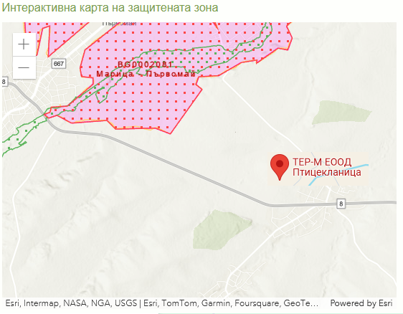

Защитената зона обхваща участък от р. Марица в района на гр. Първомай с околните крайречни местообитания, земеделски земи и горско стопански територии.
В ЗЗ,съгласно Директивата за птиците, проучена през 2012 г. са установени общо 1259 индивида от 46 вида, представители на орнитофауната. От тях се срещат:
- Черен кълвач /Dryocopus martius;
- Нощна чапла /Nycticorax nycticorax;
- Малък воден бик /Ixobrychus minutus ;
- Черен щъркел /Ciconia nigra;
- Бял щъркел /Ciconia ciconia;
- Черна каня /Milvus migrans;
- Орел змияр /Circaetus gallicus;
- Късопръст ястреб/ Accipiter brevipes ;
- Малък орел /Aquila pennata;
- Малък сокол/ Falco columbarius;
- Ливаден дърдавец /Crex crex;
- Речна рибарка /Sterna hirundo;
- Земеродно рибарче/ Alcedo atthis;
- Синявица /Coracias garrulus;
- Сирийски пъстър кълвач /Dendrocopos syriacus;
- Голям маслинов присмехулник /Hippolais olivetorum;
- Червеногърба сврачка /Lanius collurio;
- Черночела сврачка /Lanius minor;
- Белочела сврачка /Lanius nubicu;s
В хода на проучването и налични данни по Натура 2000, цялостната оценка за състоянията на местообитанията в защитената зона е, че местообитанията за видовете птици срещащи се в защитената зона, в това число и тези на видовете предмет на опазване, се намират в добро състояние и не са установени заплахи за видовете птици предмет на опазване в зоната и техните местообитания.
Реализирането на ИП няма да засегне местообитанията на видовете, предмет на опазване.

9. Съществуващо земеползване по границите на площадката или трасето на инвестиционното предложение.

Територията, върху която ще се изгради ИП е вече урбанизирана.
Прогнозна оценка на предполагаемото въздействие върху земеползването в резултат на реализацията на инвестиционното предложение:

ИП ще се изгради на вече съществуваща площадка на дружеството в индустриалната зона на гр. Първомай и следователно няма да доведе до нарушаване в баланса на земеделска територия и производителност за района.
Инвестиционното предложение не влиза в противоречие с настоящото и бъдещото ползване на други земи и ползватели в района.

10. Чувствителни територии, в т.ч. чувствителни зони, уязвими зони, защитени зони, санитарно-охранителни зони около водоизточниците и съоръженията за питейно-битово водоснабдяване и около водоизточниците на минерални води, използвани за лечебни, профилактични, питейни и хигиенни нужди и др.; Национална екологична мрежа.

Инвестиционното предложение се намира в границите на площадката на дружеството и не попада в чувствителни зони, уязвими зони, защитени зони, санитарно-охранителни зони около водоизточниците и съоръженията за питейно-битово водоснабдяване и около водоизточниците на минерални води, използвани за лечебни, профилактични, питейни и хигиенни нужди и др. елементи на Национална екологична мрежа.
Не се очаква инвестиционното предложение да окаже въздействие върху защитени зони от националната екологична мрежа Натура 2000.

11. Други дейности, свързани с инвестиционното предложение (например добив на строителни материали, нов водопровод, добив или пренасяне на енергия, жилищно строителство).

Реализиране на ИП не е свързано с добив на строителни материали, нов водопровод, добив или пренасяне на енергия, жилищно строителство.

12. Необходимост от други разрешителни, свързани с инвестиционното предложение.

При реализиране на ИП ще има необходимост от всички изискуеми документи съгласно Закона за устройство на териториите, Закона за опазване на околната среда, Закона за управление на отпадъците и др.

III. Местоположение на инвестиционното предложение, което може да окаже отрицателно въздействие върху нестабилните екологични характеристики на географските райони, поради което тези характеристики трябва да се вземат под внимание, и по-конкретно:

Площадката не попада в защитени територии по смисъла на Закона за защитените територии и в защитени зони, по смисъла на Закона за биологичното разнообразие. Реализирането на ИП няма да окаже отрицателно въздействие върху нестабилните екологични характеристики на географските райони.
Местоположението на ИП е обл. Пловдив, общ. Първомай, гр. Първомай, кв. Дебър, ЕКАТТЕ 59080

- съществуващо и одобрено земеползване;

Инвестиционното предложение не влиза в противоречие с настоящото и бъдещото ползване на други земи и ползватели в района. Реализирането му ще се осъществи в рамките на съществуващата площадка, намираща се в индустриалната зона на гр.Първомай. Територията, върху която ще се изгради ИП е вече урбанизирана.

2. мочурища, крайречни области, речни устия;

Инвестиционното предложение не засяга мочурища, крайречни области, речни устия.
Не е възможен пренос на замърсители, емитирани във въздуха или водите, които да въздействат върху тези уязвими зони.

3. крайбрежни зони и морска околна среда;

Инвестиционното предложение не засяга крайбрежни зони и морска околна среда
- планински и горски райони;

Инвестиционното предложение не засяга планински и горски райони

- защитени със закон територии;

Площадката не попада в защитени територии по смисъла на Закона за защитените територии

- засегнати елементи от Националната екологична мрежа;

Площадката не попада в защитени територии по смисъла на Закона за защитените територии и в защитени зони, по смисъла на Закона за биологичното разнообразие.
Реализирането на инвестиционното намерение няма да засегне чувствителни територии, в т. ч. чувствителни зони, уязвими зони, санитарно-охранителни зони около водоизточниците и съоръженията за питейно-битово водоснабдяване и около водоизточниците на минерални води,използвани за лечебни, профилактични, питейни и хигиенни нужди и др..
Реализирането на инвестиционното намерение няма да окаже трансгранично въздействие и няма да има промяна на съществуващата транспортна инфраструктура.

- ландшафт и обекти с историческа, културна или археологическа стойност;

В района на инвестиционното предложение няма данни за наличие на уникални или естествени ландшафти с консервационно значение. ИП няма да доведе до негативни изменения в състоянието на ландшафта.
Инвестиционното предложение не съдържа обекти или мероприятия, които да доведат до поява на замърсители в разглежданата територия.
На територията, на която се предвижда да се реализира инвестиционното предложение, както и в близко съседство няма регистрирано наличие на исторически, археологически и архитектурни паметници.
Нулева е вероятността, но ако все пак при реализация на инвестиционното предложение се открият исторически и археологически културни паметници, то те ще бъдат запазени и своевременно ще се уведомяват компетентните органи.

- територии и/или зони и обекти със специфичен санитарен статут или подлежащи на здравна защита.

Реализирането на ИП няма да окаже неблагоприятно въздействие върху територии и/или зони и обекти със специфичен санитарен статут или подлежащи на здравна защита.

IV. Тип и характеристики на потенциалното въздействие върху околната среда, като се вземат предвид вероятните значителни последици за околната среда вследствие на реализацията на инвестиционното предложение:
- Въздействие върху населението и човешкото здраве, материалните активи, културното наследство, въздуха, водата, почвата, земните недра, ландшафта, климата, биологичното разнообразие и неговите елементи и защитените територии.

Въздействие върху населението и човешкото здраве
Реализирането на ИП няма да доведе до отрицателно въздействие върху хората и тяхното здраве. За работниците се осигуряват необходимите лични предпазни средства, препоръчани от Службата по трудова медицина(СТМ).
Движещите се части на машините и апаратите са обезопасени чрез подходяща конструкция, съответни екрани и щитове, така че да се избегне възможността за механично захващане на части от тялото или от работното облекло.
Риска за здравето на работещите при реализацията на инвестиционното предложение ще бъде минимизиран и овладян на приемливо ниво, съгласно изготвената оценка на работните места ,съвместно със СТМ.
Използването на лични предпазни средства (антифони, противопрахови маски, каски, работно облекло и обувки), изграждане на физиологични режими на труд и почивка, създаване и спазване на специфични правила за ръчна работа с тежести и товари, ще доведе до намаляване на риска.
За осигуряване на безопасността при работа (хигиенизиране на производствените помещения и предотвратяване на евентуални пожари) е необходимо да се спазват следните изисквания:
- Всички работници да бъдат запознати с правилата по безопасност на труда , пожарна и аварийна безопасност и със специфичните особености на производството;
- Да се провежда задължителен инструктаж на работниците;
- На видни места в производствените и спомагателни помещенията да се поставят инструкции за безопасна работа;
- Периодично да се проверява годността на всички предпазни средства и др.
За населението въздействията ще са без практически неблагоприятни здравни ефекти.
Риска за здравето на работещите по обслужването, поддръжката и експлоатацията на съоръжението ще е минимален. Не се очаква генериране на емисии от химични вещества в работна среда.
Електромагнитни полета и радиационни лъчения няма да има. Не се очаква превишение на дневните и нощни норми за нива на звуково налягане и причиняване на дискомфорт.
Няма емисии на йонизиращи лъчи, източници на радионуклеиди и електромагнитни вълни.
Психо-емоционален ефект от изпълнението на ИП върху населението от съседните обекти не се очаква.
В заключение, въздействието върху здравето на хората от реализирането на инвестиционното предложение е:
Без отрицателни въздействия върху здравния статус на населението!

1.1.Атмосферен въздух

Вредни вещества в атмосферния въздух по време на строително-монтажните дейности не се очаква да се генерират.
He ce предвиждат вредни емисии замърсители над допустимите, тъй като се използва утвърдена технология, отговаряща на европейските стандарти, a именно изискванията на Регламент (EC) № 142/2011 на Комисията от 25 февруари 2011 г. за прилагане на Регламент (ЕО) Na 1069/2009.
Технологията на изгаряне гарантира пълно и безопасно изгаряне, без присъствие на вредни вещества в димните газове и очакваните общи емисии на вредни вещества във въздуха няма да надхвърлят ПДК, предвидени в нацианалното и европейското законодателство.

Типични норми на емисии

Посочените резултати са от проби взети при изгаряне на странични животински продукти в мобилна инсталация за изгаряне HURIKAN, произведена във Великобритания от Уейст Спектрум Енвайарментал ООД. Измерването е направено за периода между 09:30 и 12:45 часа.

Таблица 1. Сравнение на измерените и изчислени средни концентрации спрямo допустимите норми за П1 източник.

Наименование на замърсяващото вещество | Замърсяващо вещество  Концентрация на потока на масата |  | Допустими стойности на технологията ( средно дневно), *( mg/Nm³) | Нарушение на допустимите стойности на технологична*( mg/Nm³)
Наименование на замърсяващото вещество | (kg/h) | *( mg/Nm³) |  | Нарушение на допустимите стойности на технологична*( mg/Nm³)
Всички твърди частици | 0,0017 | 3,43 | 10** | -
Органични въглероди( ТОС) | 0,0010 | 2,2 | 10** | -
Хлороводород ( HCI) | 0,0024 | 4,43 | 10** | -
Флуороводород (HF) | 0,001 | 0,23 | 1** | -
Серен диоксид (SO₂) | 0,0153 | 37,2 | 50** | -
Азотен оксид (NOx)NO₂ | 0,0516 | 123,4 | 200** | -
Въглероден монооксид (СО) | <0,0005 | <1,25 | 50** | -

Таблица 2: Резултатите от замерванията сравнени, със сравнително допустими стойности за половинчасови интервали.

време | SO 2 | NOx | CO | TOC
чч:мм-чч:мм | (mg/Nm³) | (mg/Nm³) | (mg/Nm³) | (mg/Nm³)
Допустима стойност за половин час | 200* | 400* | 100* | 20*
9,30-10,00 | 66,7 | 137,8 | <1,25 | 2,8
Преминаване на допустимата стойност | - | - | - | -
10,00-10,30 | 51,5 | 129,9 | <1,25 | 3,3
Преминаване на допустимата стойност | - | - | - | -
10,30-11,00 | 37,4 | 123,0 | <1,25 | 2,8
Преминаване на допустимата стойност | - | - | - | -
11,00-11,30 | 28,4 | 119,3 | <1,25 | 2,0
Преминаване на допустимата стойност | - | - | - | -
11,30-12,00 | 21,9 | 116,8 | <1,25 | 1,3
Преминаване на допустимата стойност | - | - | - | -
12,00-12,30 | 17,1 | 113,7 | <1,25 | 0,8
Преминаване на допустимата стойност | - | - | - | -
12,30-12,45 | 14,7 | 112,7 | <1,25 | 0,1
Преминаване на допустимата стойност | - | - | - | -

Таблица 3. Средни концентрации на твърди частици, солна киселина и флуор

Време | Прах ( mg/m³) |  |  | HCl( mg/m³) |  |  | HF ( mg/m³)
(чч:мм-чч:мм) | Измерено за О₂ | За 11%О₂ | * | Измерено за О₂ | За 11%О₂ | * | Измерено за О₂ | За 11%О₂ | *
9:25 | 3,77 | 4,9 | 3,43 | - | - | - | - | - | -
12:55
9:37 | - | - | - | 2,3 | 2,88 | 1,73 | 0,04 | 0,06 | 0,03
11:22
11:25 | - | - | - | 8,52 | 11,9 | 7,14 | 0,51 | 0,72 | 0,43
12:57
Общо | 3,77 | 4,9 | 3,43 | 5,41 | 7,39 | 4,43 | 0,28 | 0,39 | 0,23

 |  |  |  |  |  |  |  | 1tf % O₂
Средни стойности за половин час |  | О₂ | СО₂ | SO₂ | CO | NOx | CxHx | SO₂ | CO | NOx | CxHx
 |  | tf % | tf % | mg/Nm³ |  |  | mgC/Nm³ | mg/Nm³ |  |  | mgC/Nm³
9:30 | 10:00 | 12.4 | 4.7 | 71.7 | <1.25 | 148.1 | 3.5 | 66,7 | <1.25 | 137,8 | 2,8
10:00 | 10:30 | 12.9 | 4.3 | 52.1 | <1.25 | 131.5 | 3.8 | 51,5 | <1.25 | 129,9 | 3,3
10:30 | 11:00 | 13.2 | 4 | 36.5 | <1.25 | 119.9 | 3.1 | 37,4 | <1.25 | 123 | 2,8
11:00 | 11:30 | 13.5 | 3.8 | 26.6 | <1.25 | 111.8 | 2.2 | 28,4 | <1.25 | 119,3 | 2,1
11:30 | 12:00 | 13.6 | 3.7 | 20.3 | <1.25 | 108 | 1.4 | 21,9 | <1.25 | 116,8 | 1,3
12:00 | 12:30 | 14 | 3.4 | 15 | <1.25 | 99.5 | 0.8 | 17,1 | <1.25 | 113,7 | 0,8
12:30 | 12:45 | 14.2 | 3.3 | 12.5 | <1.25 | 95.8 | 0 | 14,7 | <1.25 | 112,7 | 0
Средна стойност за периода 9:30-12:40 |  | 13.4 | 3.9 | 33.5 | <1.25 | 116.4 | 2Д | 34 | <1.25 | 121,9 | 1,9
Средна стойност за 6-те половинчасови интервали 9:30-12:30 |  | 13.3 | 4 | 37 | <1.25 | 119.8 | 2,5 | 37,2 | <1.25 | 123,4 | 2,2

По – долу са предоставени:
- графични изображения на концентрациите;
- резултати от измерване на потенциалите;
- статистическите данни на линейната регресия;
- калибрационна права;
- използваните уреди.
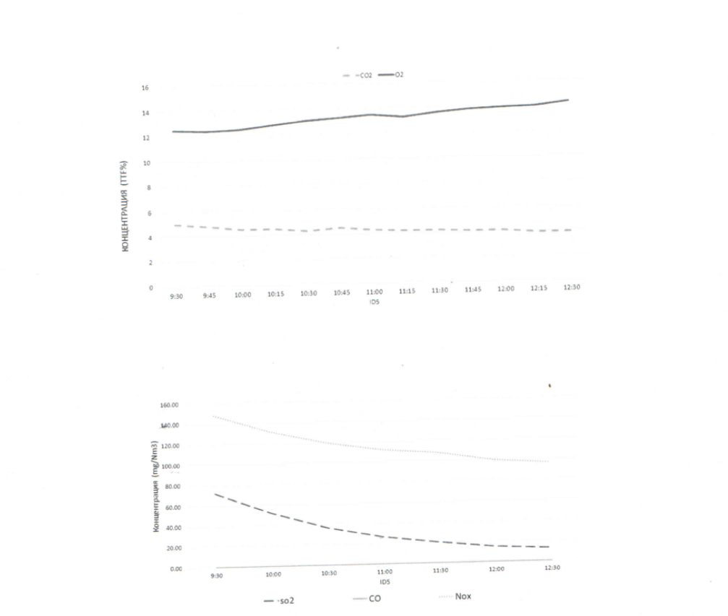

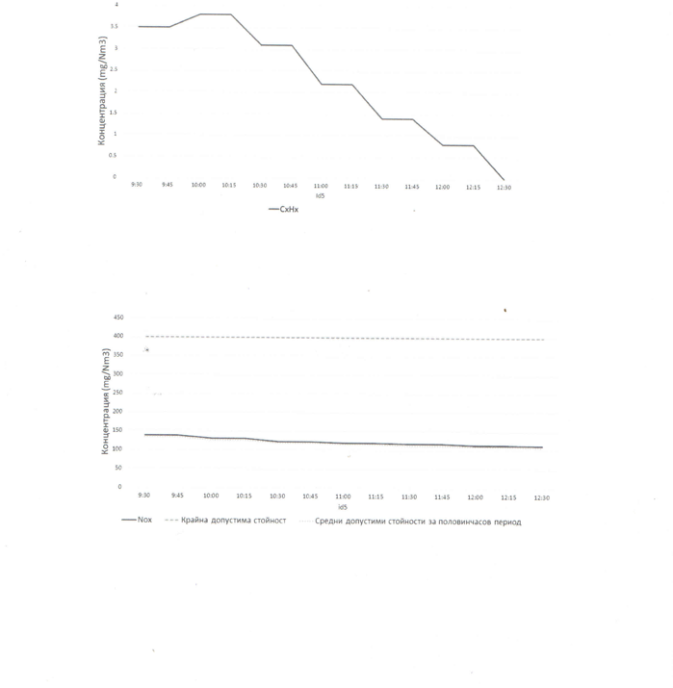

Резултати от измерване на потенциалите:
стандарт
Logx |  |  |  | Logx | Конц. X(mol/dm³) | Потенциали( mV) | Обем на разтвора( sm³) | Конц.(mg/проба) | Надежден интервал mol/dm3
-1 | 0.1 | -59.5 | 3675 | -405-412 | 0.00009 | -209.07 | 100 | 0.32 | +-0.00E+00
-2 | 0.01 | -108.3 | 3675 | -355,467 | 0.00028 |  |  |  | +-0.00E+00
-3 | 0.001 | -159.7 |  | - | -
-4 | 0.0001 | -207.6 |  | - | -
-5 | 0.00001 | -253.4 |  | - | -
 |  |  | - | - | -
 |  |  | На случаен принцип | -508.313 | <0.0001

Статистически данни на линейната регресия
 | R2 | m | b | sreg
 | 0.9996 | 48.72 | -11.55 | 0.214
Уравнение на калибрационната права :
Y=48.72*X+(-11.55)

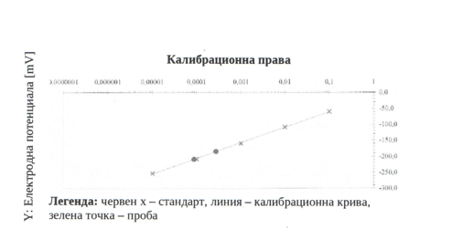
Използвани уреди:
pH/ION анализатор RADELKIS OP 274
Електрод CI RADELKIS OP-C1. 071 IP
Референтен елекгрод RADELKIS OP 0820Р
Магнитна бъркалка RADELKIS OP 912/3
Граници на демонстрацианния метгод: 0,00001 mol СL/dm^{З} течна проба

Всичко по- горе доказва, че генерираните емисии в атмосферния въздух са с изключително ниски концентрации.

1.2.Води

Разглежданото инвестиционно предложение попада в обхвата на дейност на
Басейнова дирекциия за управление на водите: Източно – беломорски район с център гр.Пловдив. ИП не засяга води или водни обекти.

Прогнозна оценка на предполагаемото въздействие върху водите в резултат на реализацията на инвестиционното предложение.

Реализирането на ИП няма да доведе до влияние върху повърхностните и подземните води.

1.3.Земи и почви

Площадката, на която се предвижда да се реализира инвестиционното предложение е вече урбанизирана. Върху нея ще се реализират всички дейности, касаещи ИП .
ИП няма да окаже въздействие върху почвите.

1.4.Растителен и животински свят. Защитени територии

Растителен свят

Растителната покривка на територията на Община Пловдив представлява комплекс от тревни фитоценози с различни доминантни видове, които се редуват в зависимост от мощността на почвата.
В границите на площадката липсват местообитания на защитени, редки или застрашени от изчезване растителни видове.
На площадката има засадени устойчиви растителни видове - дървесни и храстови, отличаващи се с прахоустойчивост и притежаващи бактерицидни свойства като чинар (Platanus acerifolia), източна туя (Thuja orientalis) и др.
При реализацията на проекта не се очаква отрицателно въздействие върху растителността в района.

Животински свят

Площадката представлява урбанизирана територия, поради което в нея липсват приоритетни за опазване типове природни местообитания, както и местообитания на видове животни.
От орнитофауната преобладават главно синантропни видове като домашното врабче (Passer domesticus), домашния гълъб (Columba livia f.domestica), гургулицата (Streptopelia turtur)и свраката (Pica pica).
Бозайната фауна е изключително ограничени,като е възможно да има отделни екземпляри от полски мишки (Apodemus agrarius).
Площадката е урбанизирана територия и няма да има значително въздействие върху местообитания на видове или за нарушаване на биологичното разнообразие в резултат от реализацията на ИП.

Защитени територии

Площадката се намира на дистанция по-голяма от 1 км от всички близки защитени зони и реализирането на ИП няма да окаже отрицателно влияние върху тях.
Най-близката защитена територия до обекта се намира на достатъчно голяма дистанция от площадката, за да се допусне, че не е възможно да се повлияе върху защитените видове.

1.5.Отпадъци

Отпадъци получавани при реализация на ИП:
- Дънна пепел с код 19 01 12
- Свойства: неопасни
- начин на третиране: Събиране и извозване от лицензирани фирми.
Остатъчното сухо вещество от процеса на изгаряне представлява пo своята
химическа същност органичен калций (Са). Технологията на изгаряне гарантира
обем на остатъчната пепел не по-голям от 5% от първоначалното тегло.
Съдържанието на общ органичен въглерод в шлаката и дънната пепел е по-ниско
от 3% или загубата при накаляване е по-малка от 5% от сухото тегло на шлаката и
дънната пепел.Твърдият остатък след изгаряне ще се събира в затворени контейнери, за да не се допуска разпръскване.

1.6.Рискови енергийни източници

Шум

Въздействията от шум се очаква да бъдат кратковременни, без нарушаване на ПДН.

Вибрации

По време на експлоатацията на мобилната инсталация не се очаква разпространение на вибрации в околната среда

2. Въздействие върху елементи от Националната екологична мрежа, включително на разположените в близост до инвестиционното предложение.

Площадката се намира на дистанция по-голяма от 1 км от всички близки защитени зони и реализирането на ИП няма да окаже отрицателно влияние върху тях.
Реализирането на ИП няма да окаже въздействие върху елементи от Националната екологична мрежа, защото защитени зони по Натура 2000, Национални паркове, резервати и др. отстояват на разстояние повече от 1 км.
Няма да се генерира отрицателно въздействие върху природни местообитания и местообитания на видове, предмет на опазване в защитени зони.На картата по – долу са посочени отстоянията до най – близките зони:

3. Очакваните последици, произтичащи от уязвимостта на инвестиционното предложение от риск от големи аварии и/или бедствия.

Обхвата на въздействието е локален и се очаква да е ограничен в рамките на площадката. Терена се намира в индустриаланата зона на града, в рамките на вече съществуваща площадка

4. Вид и естество на въздействието (пряко, непряко, вторично, кумулативно, краткотрайно, средно- и дълготрайно, постоянно и временно, положително и отрицателно).

Видът и естеството на въздействието на инвестиционното предложение към компонентите на околната среда са, както следва:

Атмосферен въздух

Въздействия | По време на строителството/монтажа | По време на експлоатацита
преки | не | да
непреки | не | не
кумулативни | не | не
краткотрайни | не | не
среднотрайни | не | не
дълготрайни | не | не
постоянно | не | не
временно | не | да
отрицателно | не | не
положително | не | не

Повърхностни води

Въздействия | По време на строителството/монтажа | По време на експлоатацита
преки | не | не
непреки | не | не
кумулативни | не | не
краткотрайни | не | не
среднотрайни | не | не
дълготрайни | не | не
постоянно | не | не
временно | не | не
отрицателно | не | не
положително | не | не

Подземни води

Въздействия | По време на строителството/монтажа | По време на експлоатацита
преки | не | не
непреки | не | не
кумулативни | не | не
краткотрайни | не | не
среднотрайни | не | не
дълготрайни | не | не
постоянно | не | не
временно | не | не
отрицателно | не | не
положително | не | не

Земни недра

Въздействия | По време на строителството/монтажа | По време на експлоатацита
преки | не | не
непреки | не | не
кумулативни | не | не
краткотрайни | не | да
среднотрайни | не | не
дълготрайни | не | не
постоянно | не | не
временно | не | не
отрицателно | не | не
положително | не | не

Почви

Въздействия | По време на строителството/монтажа | По време на експлоатацита
преки | не | не
непреки | не | не
кумулативни | не | не
краткотрайни | не | не
среднотрайни | не | не
дълготрайни | не | не
постоянно | не | не
временно | не | не
отрицателно | не | не
положително | не | не

Растителен и животински свят

Въздействия | По време на строителството/монтажа | По време на експлоатацита
преки | не | не
непреки | не | не
кумулативни | не | не
краткотрайни | не | не
среднотрайни | не | не
дълготрайни | не | не
постоянно | не | не
временно | не | не
отрицателно | не | не
положително | не | не

Отпадъци

Въздействия | По време на строителството/монтажа | По време на експлоатацита
преки | да | да
непреки | не | не
кумулативни | не | не
краткотрайни | не | не
среднотрайни | не | не
дълготрайни | не | не
постоянно | не | не
временно | не | не
отрицателно | не | не
положително | не | не

Здравно – хигиенни аспекти

Въздействия | По време на строителството/монтажа | По време на експлоатацита
преки | не | да
непреки | не | не
кумулативни | не | не
краткотрайни | да | не
среднотрайни | не | не
дълготрайни | не | не
постоянно | не | да
временно | не | не
отрицателно | не | не
положително | не | не

Културно наследство

Въздействия | По време на строителството/монтажа | По време на експлоатацита
преки | не | не
непреки | не | не
кумулативни | не | не
краткотрайни | не | не
среднотрайни | не | не
дълготрайни | не | не
постоянно | не | не
временно | не | не
отрицателно | не | не
положително | не | не

По време на експлоатацията се очакват следните въздействия:
- Ограничено в рамките на площадката;
- Степен на въздействие – твърде ниска;
- Продължителност на въздействието - за периода на експлоатация;
- Честота на въздействието – непостоянно, тъй като инсталацията няма да функционира постоянно;
- Кумулативни въздействия - не се очакват;
- Трансгранични въздействия - не се очакват;

5. Степен и пространствен обхват на въздействието - географски район; засегнато население; населени места (наименование, вид - град, село, курортно селище, брой на населението, което е вероятно да бъде засегнато, и др.).

Инвестиционното предложение няма да окаже вредно въздействие върху околната среда, тъй като касае единствено безопасно третиране на отпадъци. Няма да бъде засегнато населението от съседните населени места, курортни селища и др.
Обхвата на въздействието е локален и се очаква да е ограничен в рамките
на площадката. ИП касае вече съществуваща площадка с изградена и функционираща инсталация.
Инвестиционното предложение няма да окаже вредно въздействие върху околната среда. Няма да бъде засегнато населението от съседните населени места, курортни селища и др.

6. Вероятност, интензивност, комплексност на въздействието.

Вероятността за поява на неблагоприятни въздействия от реализацията на инвестиционното предложение е оценана като твърде минимална от гледна точка на избраното съоръжение.

7. Очакваното настъпване, продължителността, честотата и обратимостта на въздействието.

Продължителността на въздействията се ограничава основно по време на експлоатацията и е сведена до минимум, по отношение на атмосферния въздух, водите, отпадъците, вредните физични фактори, биоразнообразието, въздействието е минимално.
Не се очаква вероятност за отрицателно въздействие, дори напротив – пепелите, които ще се генерират след съоръжението могат да се използват директно за подобряване на показателите на почвата.

Извод : Краткотрайно, рядко, обратимо въздействие.

8. Комбинирането с въздействия на други съществуващи и/или одобрени инвестиционни предложения.

Комбинирането въздействие от реализацията на ИП е положително, тъй като в комбинация със съществуващото прозводство ще се намали риска от транспортни инциденти с биологични отпадъци, тъй като същите ще се унищоважат в рамките на площадката.

9. Възможността за ефективно намаляване на въздействията.

Продължителността на въздействията се ограничава основно по време на експлоатацията и е сведена до минимум, по отношение на атмосферния въздух, водите, отпадъците, вредните физични фактори и биоразнообразието. Това е постигнато чрез избора на най – новата и модерна технологич, щадяща хората и околната среда.
Не се очаква вероятност за отрицателно въздействие. ИП се прави с цел намаляване на биологичните отпадъци.
Възможни вредни въздействия не могат да бъдат реализирани дори при форсмажорни обстоятелства, тъй като операторът е предвидил необходимите мерки за ограничаване на последствията – спиране на работата на съоръжението.

10. Трансграничен характер на въздействието.

Не се очаква такъв.

11. Мерки, които е необходимо да се включат в инвестиционното предложение, свързани с избягване, предотвратяване, намаляване или компенсиране на предполагаемите значителни отрицателни въздействия върху околната среда и човешкото здраве.

Мерки, касаещи инвестиционното проектиране:
Всички дейности по експлоатацията на инсталацията ще се съобразят с нормативната и проектна документация.

Мерки, касаещи монтажните дейности на обекта:

- Използване на изправна монтажна механизация;
- Спазване на съгласуваните и одобрени работни проекти

Мерки, касаещи експлоатацията на обекта:

При експлоатация на обекта и реализиране на ИП ще се изпълняват всички разрешителни режими и нормативни изисквания.

V. Обществен интерес към инвестиционното предложение.

Дружеството е уведомило засегната общественост в съответствие с изискванията на нормативната уредба. Към настоящия момент в дружеството не са постъпвали мнения по ИП от заинтерисовани лица.

ЗАКЛЮЧЕНИЕ:
Реализацията на ИП няма да окаже въздействие върху предмета и целите на опазване в защитените зони. Няма да бъдат засегнати приоритетни типовете природни местообитания, местообитания на видове и видове, предмет на опазване. Няма да бъдат фрагментирани популациите на редки, защитени и ендемични видове, характерни за зоните, както и няма да бъде влошена структурата и динамиката на популациите им.
Реализирането на инвестиционното намерение няма да засегне чувствителни територии, в т. ч. чувствителни зони, уязвими зони, санитарно-охранителни зони около водоизточниците и съоръженията за питейно-битово водоснабдяване и около водоизточниците на минерални води,използвани за лечебни, профилактични, питейни и хигиенни нужди и др..
ИП няма да засегне обекти на културното наследство.
Реализирането на инвестиционното намерение няма да окаже трансгранично въздействие. Няма да има промяна на съществуващата транспортна инфраструктура.
ИП няма да доведе до отрицателно въздействие върху видове, предмет на опазване, до нарушаване целостта или фрагментация на техните хабитати, както и до увреждане на защитените зони.
ИП няма да доведе до неблагоприятно въздействие върху факторите на жизнената среда и няма да доведе до рисковете за човешкото здраве.

